**Zadatak 102:**

*Prepravljamo prethodni program:*

* ostavite neizmijenjen prototip i definiciju funkcije ispisi_ako_je_prost
* u funkciji main unesite broj n na zahtjev korisnika (koliko puta želi da ponovi program)
* u *for*-petlju dodajte poziv nove funkcije fx() koja nema parametara
* izvršite *for*-petlju n puta

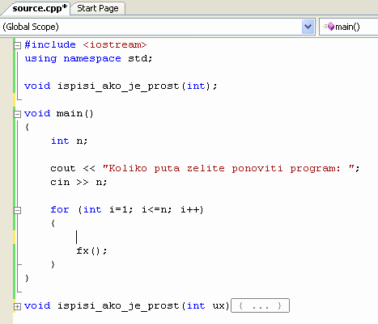Preporučujemo, nakon što ste implementirali definiciju funkcije ispisi_ako_je_prost i uspješno testirali u prethodnom zadatku, da sakrijete tijelo funkcije. Ako koristite Visual Studio to možete učiniti jednim klikom na znak '-' ispred funkcije:

**Visual Studio 2005**

Sakrivanjem kôda koji trenutno nećete mijenjati, lakše ćete moći održavati vaš program, a ujedno program postaje biti pregledniji.

Implementirajte funkciju fx, tako da ona poziva funkciju ispisi_ako_je_prost za svaki cijeli broj iz niza [m,n]. Korisnik unosi brojeve m i n u funkciji fx.

Program formatirajte na sljedeći način.

*Riješen C++ kôd se nalaze na stranici 138.*

**Koliko puta zelite ponoviti program:** 3

=================1================

Unesi pocetak i kraj niza: 5 13

Broj 5 je prost.

Broj 7 je prost.

Broj 11 je prost.

Broj 13 je prost.

=================2================

Unesi pocetak i kraj niza: 5 9

Broj 5 je prost.

Broj 7 je prost.

=================3================

Unesi pocetak i kraj niza: 9 18

Broj 11 je prost.

Broj 13 je prost.

Broj 17 je prost.